Приложение № 1
к документации об аукционе на право
заключения договора купли-продажи
лесных насаждений

Предмет аукциона № 16

Начальная цена предмета аукциона: 5 420 руб. 78 коп.
Кадастровый номер: 21:22:000000:145
Шемуршинское лесничество
Турганкасинское участковое лесничество

Номер лесного квартала |  | Номер лесотакса-ционного выдела-делянки | Площадь лесосеки, га | Хозяйство, преобла-дающая порода | Породы | Объем, куб. метров
 |  |  |  |  |  | Деловая |  |  |  | Дрова | Хворост-неликвид | Итого
 |  |  |  |  |  | Круп-ная | Сред-  няя | Мел-  кая | Итого | Дрова | Хворост-неликвид
132 |  | 3(3) | 0,6 | м/л | береза | 5 | 8 |  | 13 | 68 | 9 | 90
 |  |  |  |  | липа |  |  |  |  | 7 |  | 7
 |  |  |  |  | осина |  | 1 |  | 1 | 33 | 9 | 43
 |  |  |  |  | итого | 5 | 9 |  | 14 | 108 | 18 | 140

ПЛАН ЛЕСНОГО УЧАСТКА
Местоположение: Чувашская Республика, Шемуршинское лесничество, Турганкасинское участковое лесничество, квартал 132

Вид разрешенного использования: заготовка древесины

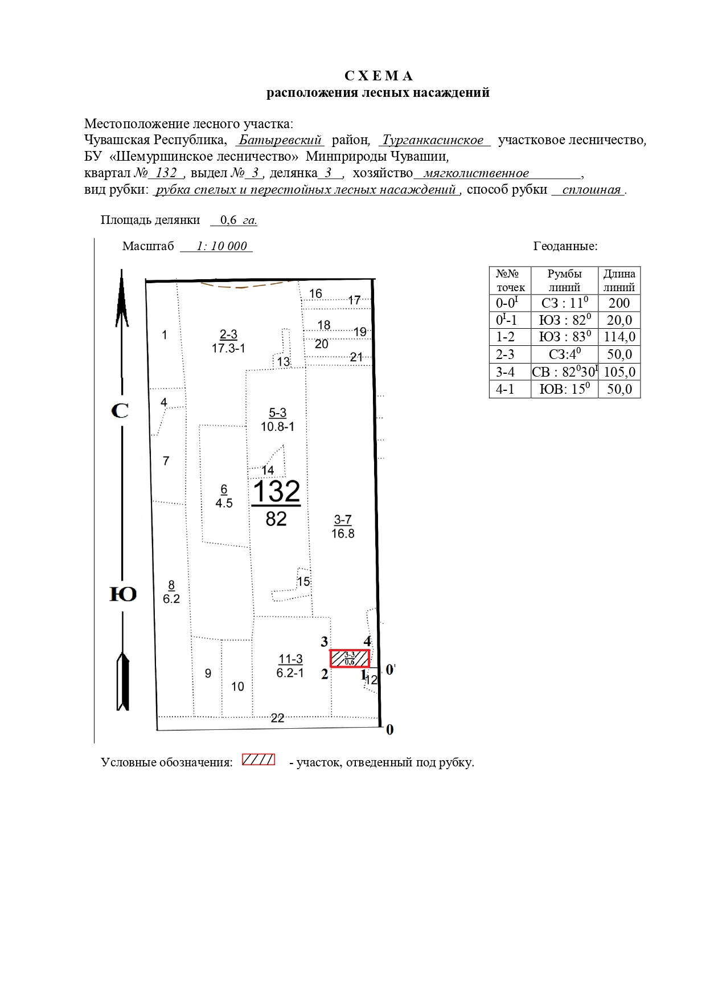

Таксационное описание лесных насаждений,
выставляемых на аукцион на право заключения
договора купли-продажи лесных насаждений
Наименование  участкового лесничества | №  кв. | №  выд. | Площадь,  га | Состав  насаждения | Возраст | Бони-  тет | Общий  запас вырубаемой древесины,  куб.м.
Турганкасинское | 132 | 3 | 0,6 | 6Б3Ос1Лп | 70 | 1 | 140

Характеристика лесных насаждений
га

Общая площадь - всего | в том числе
Общая площадь - всего | лесные земли |  |  |  |  | нелесные земли
Общая площадь - всего | покрытые лесной растительностью - всего | в том числе покрытые лесными культурами | лесные питомники, плантации | непокрытые лесной растительностью | итого | дороги | просеки | боло-та | дру-гие | ито-го
0,6 | 0,6 |  |  |  | 0,6

Целевое назначение лесов | Номер квартала (выдела) | Преобладающая порода | Площадь, га/  запас вырубаемой древесины, куб. м | в том числе по группам возраста древостоя, га / куб. м
 |  |  |  | молодняки | средневозрастные | приспевающие | спелые и перестойные
Турганкасинское участковое лесничество
Эксплуатационные леса | 132/3 | береза | 0,6/140 |  |  |  | 0,6/140

